Hướng dẫn đăng kí cuộc thi “Pháp luật học đường”" năm 2019
Cách đăng ký vào thi Pháp luật học đường
Cuộc thi trực tuyến toàn quốc “Pháp luật học đường” đã chính thức được phát động tối 8/11 nhằm nâng cao ý thức tuân thủ pháp luật của khối học sinh trung học phổ thông (THPT) và học sinh, học viên, sinh viên của các cơ sở giáo dục nghề nghiệp. Trong bài viết này VnDoc xin được chia sẻ cách đăng ký tài khoản vào thi cuộc thi Pháp luật học đường 2019, mời các bạn cùng theo dõi.
- Cách đăng ký dự thi tìm hiểu Luật trẻ em
- Đáp án cuộc thi trắc nghiệm Tìm hiểu 90 năm lịch sử vẻ vang của Đảng Cộng sản Việt Nam
Cuộc thi Pháp luật học đường sẽ chính thức khởi động vòng loại bắt đầu từ ngày 11/11/2019, thời gian dự kiến từ tháng 11/2019 đến tháng 3/2020 với 3 vòng thi: Vòng loại, vòng bán kết và chung kết với hình thức thi trực tuyến tại địa chỉ website: http://timhieuphapluat.vn hoặc thông qua ứng dụng (app) của cuộc thi.

Hướng dẫn đăng ký dự thi Pháp luật học đường
Nội dung thi sẽ gắn với kiến thức môn học giáo dục công dân, pháp luật cho học sinh, học viên, sinh viên các trường THPT, Trung tâm giáo dục thường xuyên , cơ sở giáo dục nghề nghiệp; đồng thời cập nhật, mở rộng một số nội dung, kiến thức pháp luật phù hợp với tâm lý, lứa tuổi và những vi phạm pháp luật thường xảy ra đối với lứa tuổi của các em.
Bước 1: Thí sinh truy cập Cuộc Thi qua website: http://timhieuphapluat.vn
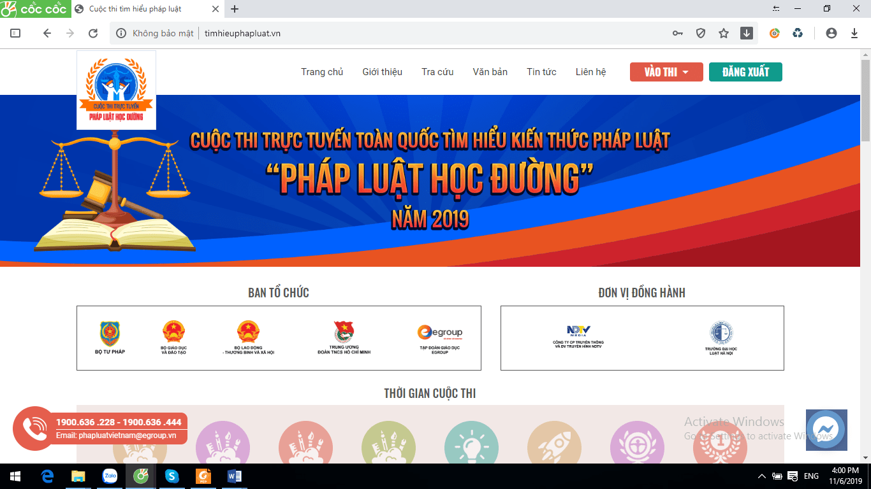
Bước 2: Đăng nhập/ Đăng kí tài khoản:
Nếu đã có tài khoản (Từ các mùa thi trước hoặc cuộc thi do Egroup tổ chức - EID) Nhấp chọn nút ĐĂNG NHẬP. Chuyển qua bước 5
Nếu chưa có tài khoản Nhấp chọn nút ĐĂNG KÝ.
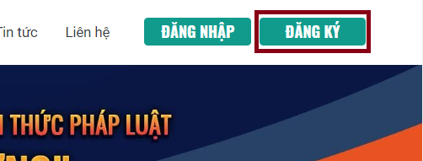
Bước 3: Bảng đăng ký hiện lên, thí sinh điền đầy đủ thông tin theo yêu cầu của hệ thống. Tích chọn đồng ý với điều khoản.. Nhấp chọn ĐĂNG KÝ
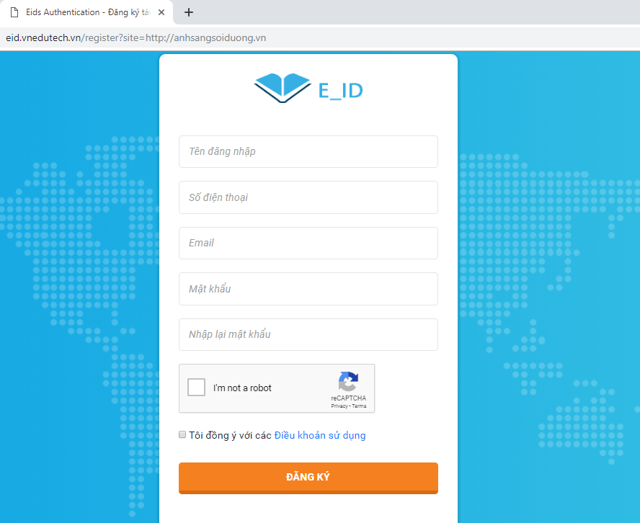
Lưu ý: Tên tài khoản phải viết liền không dấu có thể bao gồm chữ hoặc số.
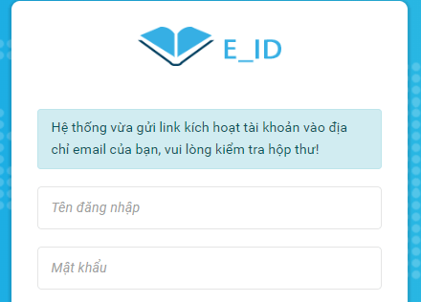
Bước 4: Truy cập vào hòm thư cá nhân vừa sử dụng đăng kí để kích hoạt tài khoản (nên vào xem thêm trong mục spam)
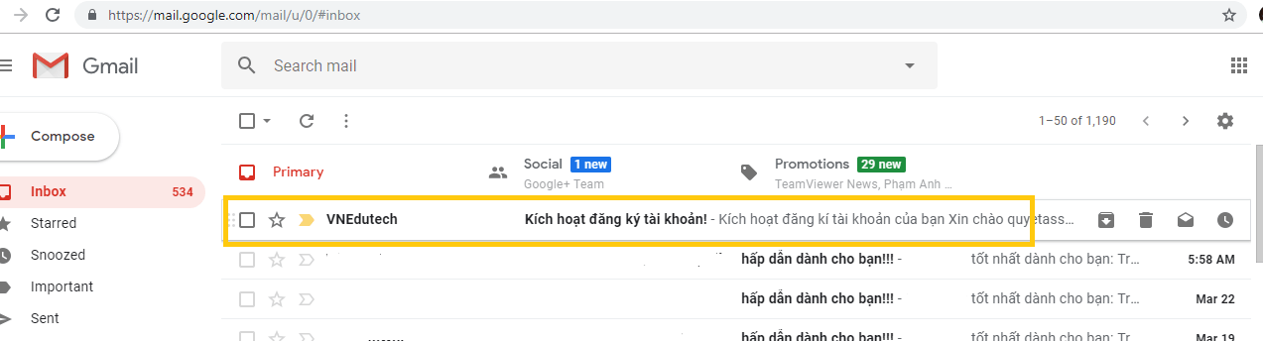
Bước 5: Sau khi đăng kí thành công. Bạn đăng nhập vào hệ thống và bấm nút vào thi hoặc thi thử để tiến hành cập nhật thông tin cá nhân theo yêu cầu. Nhấp chọn Lưu để hoàn tất quá trình đăng kí.

Thể lệ thi trực tuyến toàn quốc Pháp luật học đường

I. TÊN GỌI, PHẠM VI, ĐỐI TƯỢNG THAM GIA CUỘC THI
1. Tên gọi: Cuộc thi trực tuyến toàn quốc tìm hiểu kiến thức pháp luật trong các trường trung học phổ thông, trung tâm giáo dục thường xuyên và cơ sở giáo dục nghề nghiệp (gọi tắt là Cuộc thi “Pháp luật học đường”).
2. Phạm vi: Cuộc thi được phát động, tổ chức trong phạm vi toàn quốc.
3. Đối tượng: Học sinh các trường trung học phổ thông, học viên trung tâm giáo dục thường xuyên và học sinh, sinh viên các cơ sở giáo dục nghề nghiệp, được chia làm 02 Bảng như sau:
- Bảng A: Học sinh các trường trung học phổ thông, học viên các trung tâm giáo dục thường xuyên.
- Bảng B: Học sinh, sinh viên các cơ sở giáo dục nghề nghiệp.

II. NỘI DUNG, HÌNH THỨC VÀ THỜI GIAN TỔ CHỨC CUỘC THI
1. Nội dung thi
Nội dung thi gắn với kiến thức môn học giáo dục công dân, pháp luật cho học sinh, học viên, sinh viên các trường trung học phổ thông, trung tâm giáo dục thường xuyên, cơ sở giáo dục nghề nghiệp; đồng thời cập nhật, mở rộng một số nội dung, kiến thức pháp luật phù hợp với tâm lý, lứa tuổi, cụ thể đối với từng Bảng như sau:
1.1. Đối với bảng A
Tập trung vào các quyền cơ bản của công dân, người chưa thành niên trong Hiến pháp, Bộ luật Dân sự, Bộ luật Hình sự, Bộ luật Lao động; quyền, nghĩa vụ, trách nhiệm, bổn phận của thanh, thiếu niên trong Luật Thanh niên, Luật Hôn nhân và gia đình, Luật Phòng, chống bạo lực gia đình, Luật Giáo dục, Luật Giáo dục nghề nghiệp, Luật Trẻ em; các hành vi bị nghiêm cấm, trách nhiệm pháp lý của lứa tuổi người học về hình sự, hôn nhân và gia đình, an toàn giao thông đường bộ, hàng không; pháp luật về phòng, chống tác hại của thuốc lá, rượu bia, tệ nạn xã hội, mua bán người; hành vi vi phạm pháp luật và chế tài đối với một số hành vi vi phạm thường diễn ra trong nhà trường (xâm phạm tính mạng, sức khỏe, danh dự, nhân phẩm; bạo lực học đường, trật tự an toàn xã hội; hành vi trái pháp luật trong sử dụng mạng xã hội…); một số kiến thức cơ bản về pháp luật quốc tế có liên quan.
1.2. Đối với Bảng B
Tập trung vào các quy định của Hiến pháp, Bộ luật Hình sự, Bộ luật Dân sự, Luật Hôn nhân và gia đình, Bộ luật Lao động, Luật Giáo dục nghề nghiệp, Luật Việc làm, Luật Doanh nghiệp, Luật Thanh niên; pháp luật về giao thông đường bộ; bảo hiểm y tế, bảo hiểm xã hội; phòng, chống bạo lực gia đình, tệ nạn xã hội, ma túy, phòng, chống tác hại của thuốc lá, rượu bia; bình đẳng giới; khởi nghiệp; phòng, chống tham nhũng; bảo vệ quyền lợi người tiêu dùng; an toàn thông tin mạng, an ninh mạng; nghĩa vụ quân sự; một số kiến thức cơ bản về pháp luật quốc tế có liên quan.
2. Hình thức thi
Cuộc thi được tổ chức theo hình thức trực tuyến, gồm 03 vòng thi: vòng loại, vòng bán kết và vòng chung kết.
3. Đăng ký dự thi, cách thức và thời gian tổ chức Cuộc thi
3.1. Đăng ký dự thi
- Thí sinh đăng ký tham gia Cuộc thi và làm bài thi tại địa chỉ website: http://timhieuphapluat.vn hoặc thông qua ứng dụng (app) của Cuộc thi.
- Mỗi thí sinh chỉ được đăng ký, sử dụng duy nhất 01 tài khoản dự thi. Tài khoản dự thi được đăng ký và đảm bảo cung cấp đầy đủ, chính xác các thông tin bắt buộc theo Chứng minh thư nhân dân hoặc Thẻ căn cước công dân. Trường hợp không có hoặc mất Chứng minh thư nhân dân/Thẻ căn cước công dân, thí sinh phải cung cấp thông tin theo Giấy khai sinh. Tài khoản của thí sinh sẽ được xác nhận qua thư điện tử cá nhân và được bảo mật.
- Thông tin thí sinh đăng ký là căn cứ để Ban Tổ chức Cuộc thi xét và trao giải thưởng. Ban Tổ chức Cuộc thi sẽ không công nhận kết quả đối với thí sinh có hơn 01 tài khoản hoặc có bất kỳ trường thông tin đăng ký nào sai lệch với thực tế.
3.2. Vòng loại
a) Thời gian thi: Tổ chức trong vòng 06 tuần, từ ngày 11/11/2019 đến hết ngày 22/12/2019.
b) Cách thức thi:
- Sau khi đăng nhập tài khoản, thí sinh trả lời bài thi trắc nghiệm 30 câu hỏi trong thời gian 10 phút. Thời gian được tính từ lúc thí sinh bắt đầu thi cho đến khi bấm nút kết thúc bài thi. Mỗi câu trả lời đúng được 10 điểm, không trả lời hoặc trả lời sai không bị trừ điểm. Điểm tối đa của bài thi là 300 điểm. Trong quá trình thi, thí sinh được phép quay lại để trả lời các câu hỏi đã bỏ qua, có thể lựa chọn kết thúc bài thi bất kỳ lúc nào. Hết thời gian theo quy định, hệ thống tự động kết thúc bài thi của thí sinh.
- Bắt đầu mỗi tuần thi, hệ thống Webiste hoặc ứng dụng của Cuộc thi mở từ 9h00 ngày thứ hai và kết thúc vào 21h00 ngày chủ nhật. Thí sinh có thể tham gia thi vào bất cứ thời gian nào trong khung giờ này, mỗi tuần thí sinh được thi không quá 03 lần.
- Điểm ghi nhận cuối cùng của thí sinh trong mỗi tuần thi là điểm cao nhất trong các lần thi của thí sinh trong tuần đó. Trường hợp các lần thi có điểm bằng nhau thì chọn kết quả của lần thi có thời gian thi ngắn nhất. Kết quả của thí sinh dự thi được xếp hạng theo bảng thi đã đăng ký.
c) Chọn thí sinh thi vòng bán kết:
Mỗi bảng, Ban Tổ chức lựa chọn các thí sinh tham gia thi vòng bán kết nếu đủ các điều kiện sau đây:
- Tham gia thi vòng loại tối thiểu 04 tuần;
- Có điểm thi trong mỗi tuần đạt từ 210 điểm trở lên.
3.3. Vòng bán kết
a) Thời gian thi: Tổ chức từ ngày 10/02/2020 đến ngày 23/02/2020.
b) Cách thức thi:
- Sau khi đăng nhập tài khoản, thí sinh trả lời bài thi trắc nghiệm 30 câu hỏi trong thời gian 10 phút. Thời gian được tính từ lúc thí sinh bắt đầu thi cho đến khi bấm nút kết thúc bài thi. Mỗi câu trả lời đúng được 10 điểm, không trả lời hoặc trả lời sai không bị trừ điểm. Điểm tối đa của bài thi là 300 điểm. Trong quá trình thi, thí sinh được phép quay lại để trả lời các câu hỏi đã bỏ qua, có thể lựa chọn kết thúc bài thi bất kỳ lúc nào. Hết thời gian theo quy định, hệ thống tự động kết thúc bài thi của thí sinh.
- Bắt đầu vòng bán kết, hệ thống Webiste hoặc ứng dụng của Cuộc thi mở từ 9h00 ngày 10/02/2020 và kết thúc vào 21h00 ngày 23/02/2020. Thí sinh được thi không quá 03 lần và có thể tham gia thi vào bất cứ thời gian nào trong khung giờ này.
- Điểm ghi nhận cuối cùng của thí sinh trong vòng bán kết là điểm cao nhất trong các lần thi. Trường hợp các lần thi có điểm bằng nhau thì chọn kết quả của lần thi có thời gian thi ngắn nhất. Kết quả của thí sinh dự thi được xếp hạng theo bảng thi đã đăng ký.
c) Chọn thí sinh vào vòng chung kết:
Mỗi bảng, Ban Tổ chức lựa chọn 30 thí sinh có điểm thi cao nhất và thời gian làm bài ngắn nhất của vòng bán kết để tham gia vòng chung kết.
3.4. Vòng chung kết
a) Thời gian và địa điểm thi: Dự kiến tổ chức vào cuối tháng 3/2020 và thi tập trung tại Thành phố Hà Nội.
b) Cách thức thi: Trước khi tổ chức vòng chung kết 02 tuần, Ban Tổ chức sẽ có hướng dẫn cụ thể cách thức thi vòng chung kết và đăng tải công khai trên website: http://timhieuphapluat.vn.

III. GIẢI THƯỞNG CUỘC THI
1. Giải thưởng vòng loại
Hằng tuần, Ban Tổ chức sẽ trao giải cho 10 thí sinh của mỗi bảng có điểm thi cao nhất và thời gian làm bài ngắn nhất, mỗi giải thưởng trị giá 300.000 đồng. Các thí sinh đạt giải được Tập đoàn Giáo dục Egroup tặng Thẻ học online.
2. Giải thưởng vòng bán kết
Ban Tổ chức sẽ trao giải cho 30 thí sinh của mỗi bảng có điểm thi cao nhất và thời gian làm bài ngắn nhất, mỗi giải thưởng trị giá 1.000.000 đồng và được Tập đoàn Giáo dục Egroup tặng quà trị giá 1.000.000 đồng.
3. Giải thưởng vòng chung kết
Ban Tổ chức trao giải thưởng cho các cá nhân đạt giải và tập thể tích cực tham gia hưởng ứng, triển khai Cuộc thi.
3.1. Giải cá nhân (của mỗi bảng)
Các thí sinh đạt giải được Ban Tổ chức trao Giấy chứng nhận kèm hiện vật (nếu có) và mức giải thưởng như sau:
- 01 giải Nhất: 6.000.000 đồng/giải;
- 01 giải Nhì: 3.000.000 đồng/giải;
- 02 giải Ba: 2.000.000 đồng/giải;
- 06 giải Khuyến khích: 1.000.000 đồng/giải;
- Một số giải phụ: 500.000 đồng/giải.
Các thí sinh đạt giải Nhất, giải Nhì vòng chung kết được ưu tiên xét tuyển khi đăng ký xét tuyển vào Trường Đại học Luật Hà Nội theo Đề án tuyển sinh của Trường. Thí sinh đạt giải Nhất có thể được xét cấp học bổng tương tự như thủ khoa đầu vào khi đăng ký dự tuyển và trúng tuyển vào Trường Đại học Luật Hà Nội.
3.2. Giải tập thể
- Ban Tổ chức Cuộc thi trao 05 giải cho 05 Ủy ban nhân dân cấp tỉnh tích cực tham gia hưởng ứng, triển khai Cuộc thi; mỗi giải trị giá 3.000.000 đồng kèm theo Giấy chứng nhận.
- Ban Tổ chức trao 10 giải cho 10 nhà trường có tỷ lệ học sinh, sinh viên tham gia dự thi đông đảo, chất lượng bài dự thi tốt; mỗi giải trị giá 5.000.000 đồng kèm theo Giấy chứng nhận.
3.3. Căn cứ kết quả Cuộc thi và nguồn kinh phí thu hút từ xã hội hóa, Ban Tổ chức Cuộc thi xem xét, quyết định tăng cơ cấu giải thưởng, mức giải thưởng, quà tặng của Cuộc thi.
4. Khen thưởng tập thể, cá nhân có thành tích xuất sắc
Ban Tổ chức Cuộc thi xem xét, đề nghị Bộ trưởng các Bộ: Tư pháp, Giáo dục và Đào tạo, Lao động – Thương binh và Xã hội và Ban Bí thư Trung ương Đoàn TNCS Hồ Chí Minh tặng Bằng khen cho các thí sinh, tập thể, cá nhân tiêu biểu có thành tích xuất sắc trong Cuộc thi.

IV. QUY ĐỊNH CẤM VÀ KHIẾU NẠI, GIẢI QUYẾT KHIẾU NẠI
1. Nghiêm cấm nhờ người khác thi hộ, sử dụng thông tin của người khác để đăng ký tham gia thi hoặc tiết lộ thông tin tài khoản thi cho người khác đăng nhập kể từ lúc đăng ký thành công đến lúc kết thúc Cuộc thi. Nếu bị phát hiện có một trong những hành vi này, Ban Tổ chức Cuộc thi sẽ hủy kết quả thi của thí sinh.
2. Trường hợp có khiếu nại liên quan đến Cuộc thi, người khiếu nại gửi văn bản đến Ban Tổ chức Cuộc thi trước khi tiến hành trao giải thưởng. Ban Tổ chức Cuộc thi xem xét, giải quyết khiếu nại. Quyết định giải quyết khiếu nại của Ban Tổ chức Cuộc thi là quyết định cuối cùng, có hiệu lực thi hành.

V. THÔNG TIN LIÊN HỆ
1. Tra cứu, tìm hiểu thông tin, thể lệ, hướng dẫn, giải đáp, cập nhật hoạt động của Cuộc thi
Địa chỉ website: http://timhieuphapluat.vn
2. Hỗ trợ kỹ thuật, hướng dẫn đăng ký, cách thức tham gia Cuộc thi
- Tổng đài: 1900636444 (Từ 9h00 đến 21h00 hàng ngày).
- Email: timhieuphapluat@egroup.vn.
3. Thường trực Ban Tổ chức Cuộc thi
- Vụ Phổ biến, giáo dục pháp luật, Bộ Tư pháp, số 58-60 Trần Phú, quận Ba Đình, TP. Hà Nội; số điện thoại 024.62739469.
- Tập đoàn giáo dục Egroup: Tầng 2, tòa nhà 25T1 Hoàng Đạo Thúy, Trung Hòa, Cầu Giấy, Hà Nội; số điện thoại: 1900636444.
Trên đây là Thể lệ Cuộc thi “Pháp luật học đường”. Trong quá trình tổ chức, nếu có khó khăn, vướng mắc, đề nghị liên hệ Thường trực Ban Tổ chức Cuộc thi để được giải đáp, hỗ trợ.

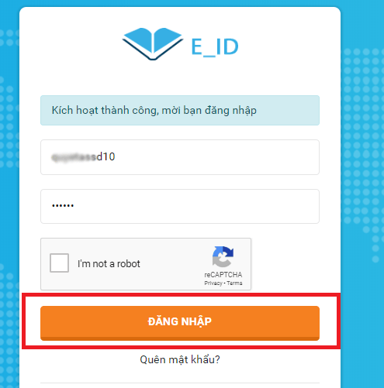
Bước 6: Nhấp chọn VÀO THI để tham gia cuộc thi theo thể lệ
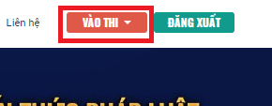Như vậy là các bạn đã hoàn tất quá trình đăng ký dự thi cuộc thi Pháp luật học đường 2019. Chúc các bạn thành công.

